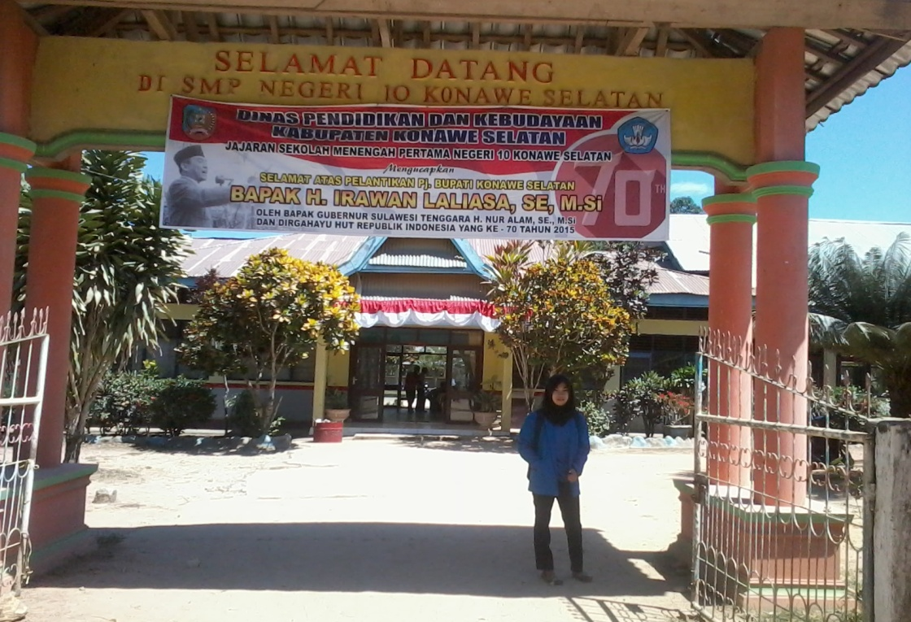
- Gerbang SMP Negeri 10 Konawe Selatan

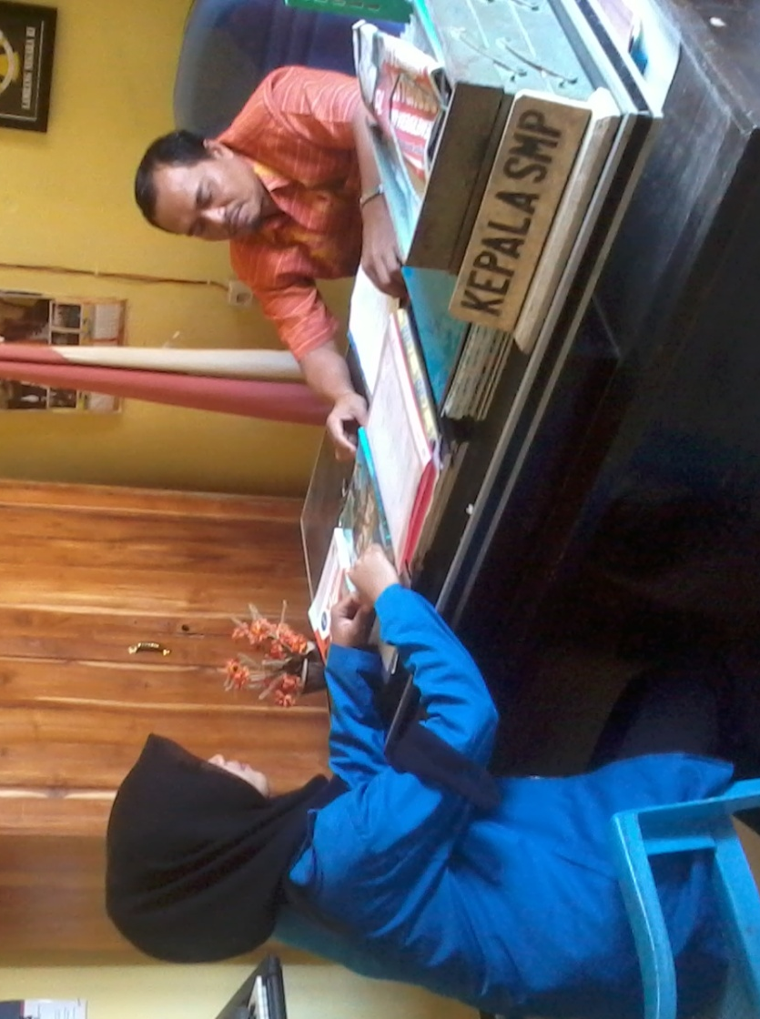
- Wawancara dengan Kepala SMP Negeri 10 Konawe Selatan

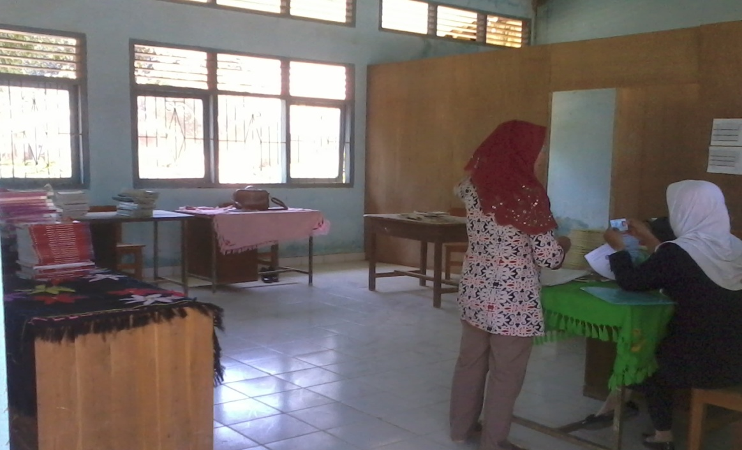
- Ruang guru SMP Negeri 10 Konawe Selatan

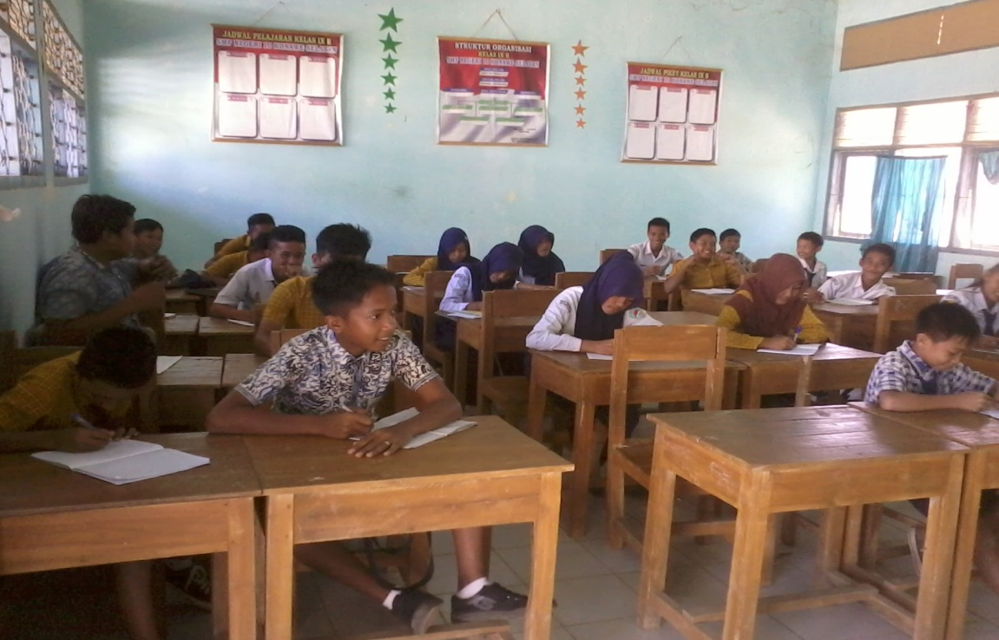
- Ruang Kelas SMP Negeri 10 Konawe Selatan

